- Mitoz bölünme tek hücreli canlılarda üremeyi, çok hücreli canlılarda büyüme gelişme, onarım ve yenilenmeyi sağlar.
1

Yukarıdaki tanıma göre aşağıdaki canlılarda hangisinde görülen mitoz bölünme üreme için gerçekleşir?

- Kedi
- Kavak ağacı
- Bakteri
- İnsan
2
- Hücre bölünmelerinden önce DNA kendini eşler. DNA nın kendini eşlemesi sırasında gerçekleşen olayların hangisi ilk önce gerçekleşir?

- İki yeni DNA oluşur.
- DNA zincirleri bir fermuar gibi birbirinden ayrılır.
- Sitoplazmadaki nükleotidler çekirdeğin içine girer.
- Yeni zincirler oluşacak şekilde nükleotidler karşılıklı olarak yerleşir.
3

DNA’nın yapıtaşıdır.
DNA’nın görev birimidir.
Hücredeki tüm yaşamsal olayları denetler ve yönetir.
DNA’nın kısalıp kalınlaşarak protein kılıfla sarılmasıyla oluşur.

Yukarıdaki tabloda bazı tanımlar verilmiştir. Bu tabloya bakarak aşağıdakilerden hangisinin tanımına ulaşılmaz?

- Kromozom
- DNA
- Gen
- Organik baz

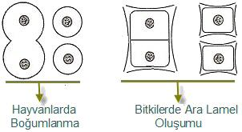
4

Yukarıdaki şekilde bitki ve hayvan hücrelerindeki sitoplazma bölünmesi gösterilmiştir. Bitki ve hayvan hücrelerindeki sitoplazma bölünmesinin farklı olmasının sebebi nasıl açıklanabilir?

- Bitki hücrelerinde hücre duvarı bulunur, hayvan hücrelerinde yoktur.
- Bitki hücresi bölünürken DNA eşlenmesi olmaz.
- Hayvan hücresinde mitoz bölünme gerçekleşir.
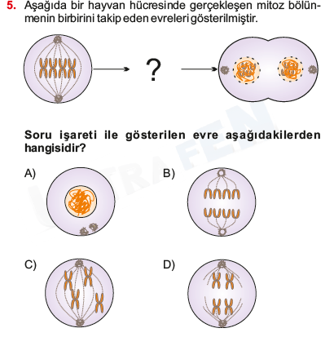
- Hayvan hücresinde hücre zarı bulunur, bitki hücrelerinde yoktur.
5

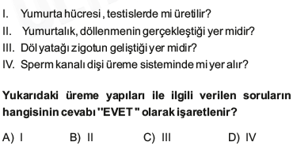
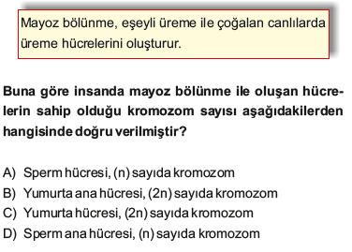
6
9
7
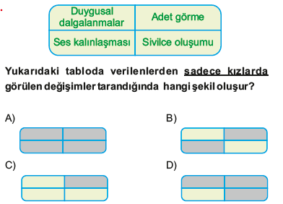
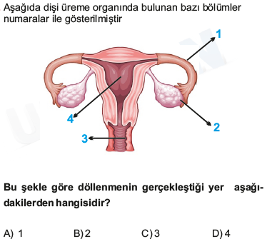
8
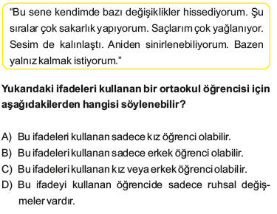
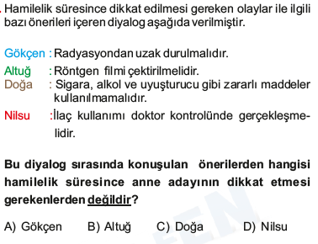

10
11

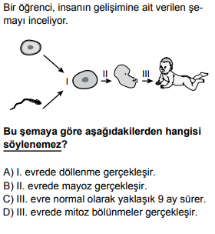

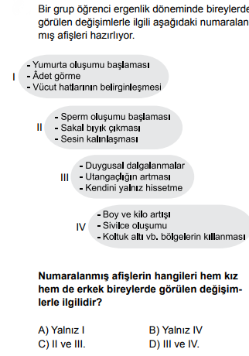
13
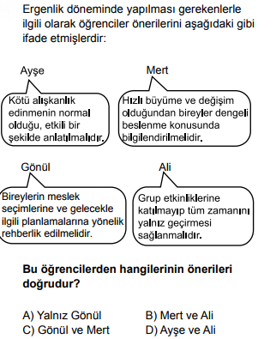
12
14

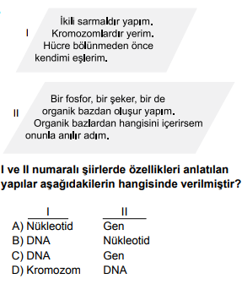

15
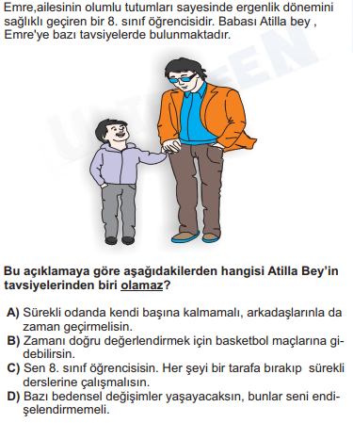

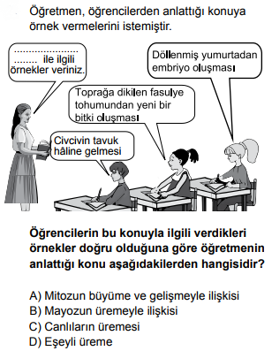
20
16
17
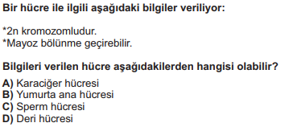
18

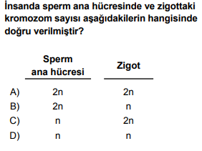

19
